最大绝对误差为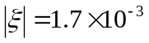，均根误差（下面描述的，我的理解均根误差是所有均方根误差在所有的标准差范围内的平均值）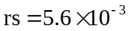，对应的保准差的区间为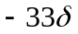到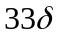，我们将在下面讨论这个问题。
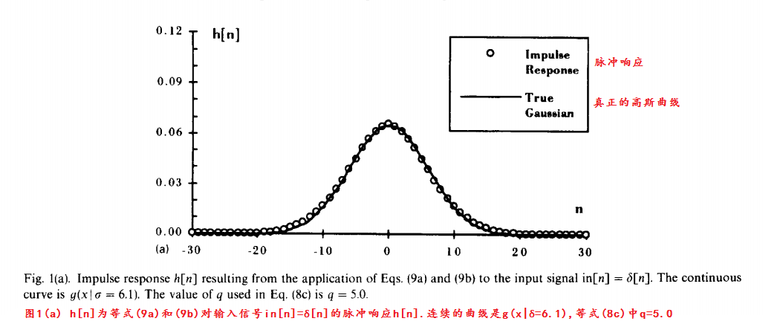
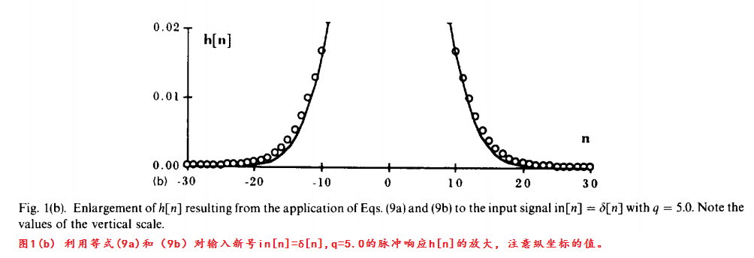
4.选择q
和之间所导致的结果的差异主要归结为两个原因。首先，我们选择在频率域内进行逼近，选择在时域（空间域）进行测试。其次使用前向和后向差分逼近就意味着一种可知的误差会产生，因为有这样的事实：没有任何一种逼近可以给出s域到z域的单位圆的准确的映射。所采用的前向和后向查分近似是非常粗糙的，只有在信号过采样时有效，因此他们的光谱能量被限定在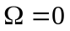周围的一个狭窄的区间。这种过采样相当于对所要求的高斯进行许多的采样，这些高斯会被提高采样的精度以进行逼近，当高斯函数变宽时，也就是当增大时。
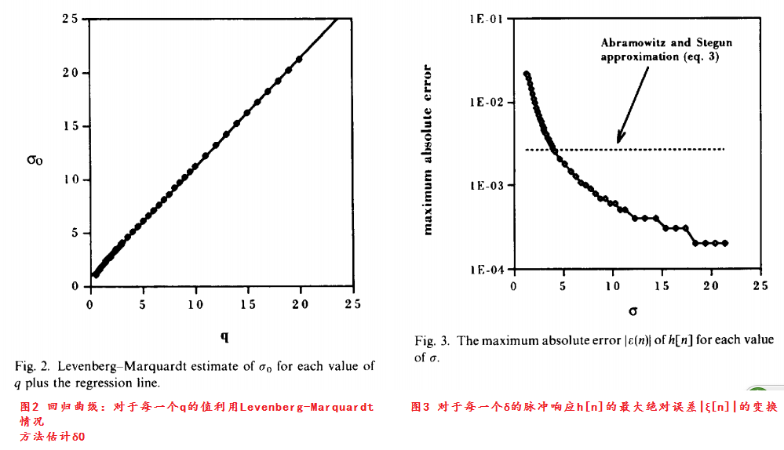
为了检验这个假设，我们有（由高斯递归滤波器提供）的变化范围，然后第一可以观察对应的，第二可以看最大绝对误差，和根方误差。和之间的关系可以通过产生脉冲响应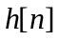,其中的变化范围为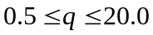。这个的变换范围能够保证高斯函数被过采样。非线性的Levenberg-Marquardt算法可以用来寻找最小的均方误差（和函数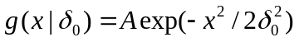），其中和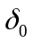就是要寻找的参数。在图2中我们可以找到和之间的关系。虽然这条曲线反映了和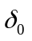的绝大多数的关系为线性的关系，对于比较小的值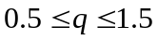,曲线更好的可以用二阶多项式来表示。【14:32】，在回归分析中，作为自变量，作为因变量。
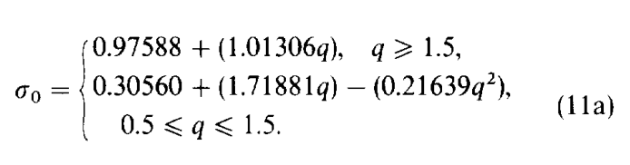
翻转这两种形式为：

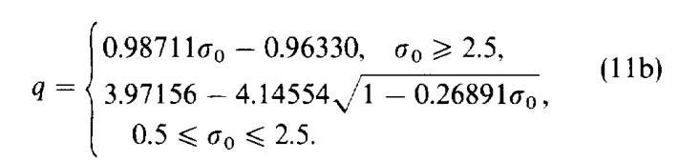
与回归方程的相关性系数都是大于0.9999，所有的参数都是显著的在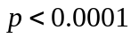的情况下。使用回归方程（11a）,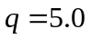(我们前面所使用的例子)可以导出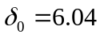。
- 精确度
使用递归高斯滤波器的最大绝对误差可以被评估出来，通过观察这个式子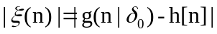的最大值，这个结果如图3所示。对于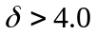的情况，最大绝对误差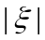相比等式(3)给出的逼近的最大绝对误差要小。图3非常好的证明了我们的推断：精确度会随着(也就是)的增加而变小。
等式(3)所涉及的最大绝对误差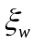是针对频率域的误差。而图3中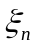的误差评价是针对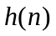的(PS：也就是Z域)。这里被模糊处理了。
再者，我们可以将一些高斯滤波器的实现方法做一些对比来看一下精确度。这些比较的方法是基于下面的分析。对于任意的输入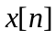，和“真正的高斯”作用之后的输出为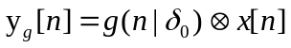，对于一个高斯逼近作用后的输出为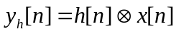。误差的输出对于每个样本： （12）
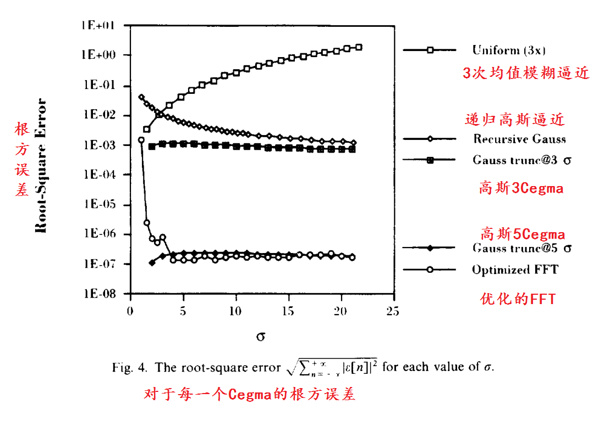
但是实际误差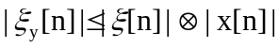，由柯西不等式应用于上式(等式13)的右边可以得到：

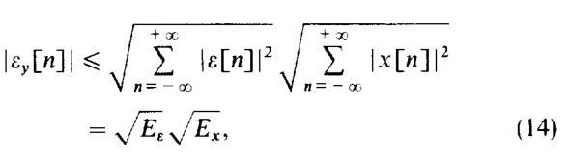
这里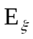是误差信号的能量，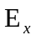为输入信号的能量。因为输入信号是任意的，唯一能够保障误差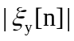比较小的方法是选择合适的以保证均根误差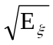达到可以接受的小的值。
我们已经评估了一维递归高斯滤波的的均根误差，有限脉冲响应与高斯核的卷积(对应公式1a)，三重均值滤波卷积以及高斯滤波的FFT实现。对于每一个都是通过Levenberg-Marquardt方法进行估计，并计算出存在的均方误差，计算的结果如图4所示。
【16：00】
对于典型的的值，比如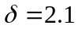，递归高斯的均根误差为